TÀI LIỆU KIỂM THỬ

Tải ảnh sản phẩm
Dự án | SEVEN11 – Hệ thống quản lý chuỗi cửa hàng tiện lợi (bản ASP.NET Core 8)
Chức năng | Tải ảnh sản phẩm
Nhánh / commit | feat/product-image-upload · c5b18dc
Người kiểm thử | Tài Đặng
Ngày kiểm thử | 22/10/2026
Môi trường | Windows 11, .NET 8, Chromium (Playwright) · http://localhost:5711 · desktop 1366px và điện thoại 390px
Kết quả | 13 test case: 12 Pass, 0 Fail, 1 chưa test

1. Mô tả chức năng
- Form sản phẩm có nút "Chọn ảnh từ máy": nhận JPG, PNG, WEBP tối đa 2 MB, xem trước ngay khi chọn. Vẫn dán đường dẫn ảnh được như trước.
- Trình duyệt báo ngay khi file sai loại hoặc quá 2 MB; máy chủ kiểm tra lại và xác định loại ảnh theo nội dung file, nên file chữ đổi đuôi .jpg bị từ chối.
- Ảnh lưu ở /uploads/products/ với tên ngẫu nhiên; ảnh mới hiện ở danh sách sản phẩm, máy bán hàng và cửa hàng online.
- Đổi sang ảnh khác hoặc quay lại dán đường dẫn thì ảnh đã tải lên trước đó bị xoá khỏi máy chủ.

2. Tổng hợp test case
Mã TC | Mục đích kiểm thử | Kết quả mong đợi | Trạng thái
TC-ANH-01 | Form có chỗ tải ảnh | Khung Ảnh sản phẩm có nút "Chọn ảnh từ máy", ô dán đường dẫn và ảnh xem trước | Pass
TC-ANH-02 | Chọn file sai loại | Báo ngay "Chỉ nhận ảnh JPG, PNG hoặc WEBP" | Pass
TC-ANH-03 | Chọn ảnh quá 2 MB | Báo ngay "Ảnh tối đa 2 MB (file này 2,9 MB)", file bị bỏ chọn | Pass
TC-ANH-04 | Máy chủ vẫn chặn ảnh quá 2 MB | Máy chủ báo "Ảnh tối đa 2 MB (file này 2,9 MB)", không lưu | Pass
TC-ANH-05 | File chữ đổi đuôi .jpg | Báo "File không phải ảnh JPG, PNG hoặc WEBP hợp lệ" | Pass
TC-ANH-06 | Chọn ảnh PNG hợp lệ | Xem trước ngay; hiện tên file và dung lượng; ô đường dẫn cũ bị gạch và khoá | Pass
TC-ANH-07 | Lưu ảnh tải lên | Ảnh lưu thành /uploads/products/<mã>.png, mở được; form ghi "Đang dùng ảnh đã tải lên" | Pass
TC-ANH-08 | Ảnh mới hiện khắp nơi | Danh sách sản phẩm và thẻ sản phẩm ở cửa hàng online dùng ảnh mới | Pass
TC-ANH-09 | Đổi sang ảnh khác thì ảnh cũ bị xoá | Sản phẩm dùng ảnh .webp; ảnh .png cũ trả về 404 | Pass
TC-ANH-10 | Quay lại dán đường dẫn | Sản phẩm dùng link; ảnh .webp đã tải lên bị dọn (404) | Pass
TC-ANH-11 | Hiển thị trên điện thoại | Xem trước và nút chọn ảnh hiển thị đủ, không tràn ngang | Pass
TC-ANH-12 | Ảnh đúng 2 MB vẫn được nhận | Được nhận; lớn hơn 2 MB 1 byte thì bị từ chối | Pass
TC-ANH-13 | Quản lý cửa hàng không đổi được ảnh | Chỉ xem thông tin, không có form và nút Chọn ảnh từ máy | Chưa test

3. Chi tiết test case

TC-ANH-01 – Form có chỗ tải ảnh
Điều kiện trước | Đăng nhập admin@7eleven.demo / 123456
Các bước | 1. Sản phẩm → mở một sản phẩm
Dữ liệu test | —
Kết quả mong đợi | Khung Ảnh sản phẩm có nút "Chọn ảnh từ máy", ô dán đường dẫn và ảnh xem trước
Kết quả thực tế | Đúng như mong đợi
Trạng thái | Pass
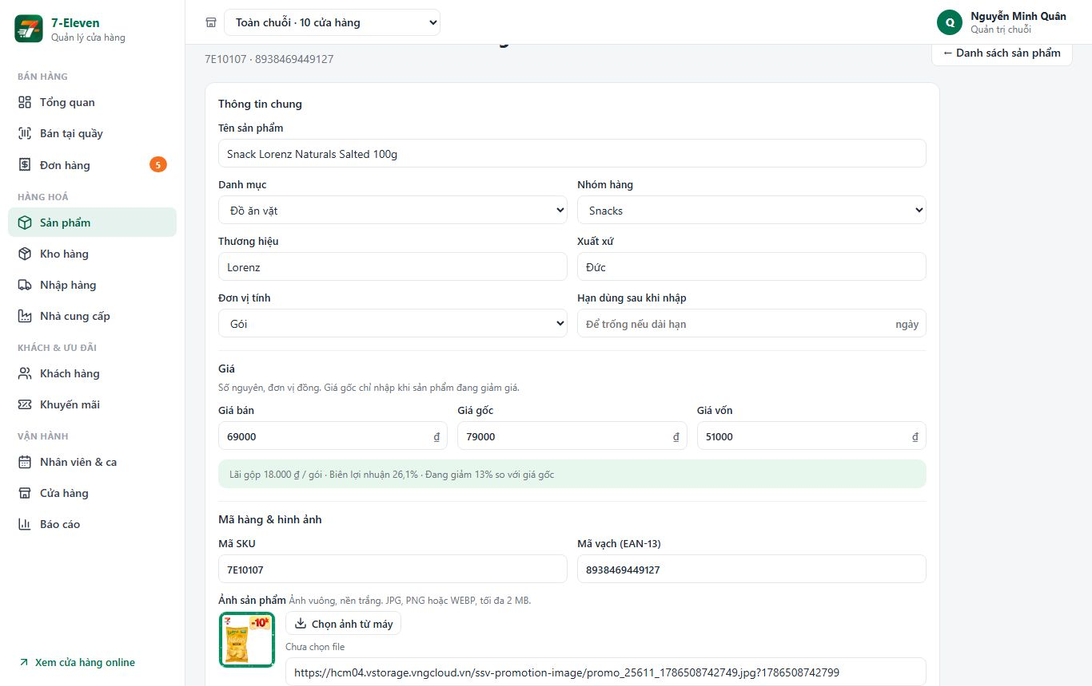
Hình 1. Khung Ảnh sản phẩm với nút Chọn ảnh từ máy

TC-ANH-02 – Chọn file sai loại
Điều kiện trước | Đang ở form sản phẩm
Các bước | 1. Bấm Chọn ảnh từ máy, chọn file .gif
Dữ liệu test | anh-dong.gif
Kết quả mong đợi | Báo ngay "Chỉ nhận ảnh JPG, PNG hoặc WEBP"
Kết quả thực tế | Đúng như mong đợi
Trạng thái | Pass

TC-ANH-03 – Chọn ảnh quá 2 MB
Điều kiện trước | Đang ở form sản phẩm
Các bước | 1. Chọn ảnh JPG 2,9 MB
Dữ liệu test | anh-qua-lon.jpg (2,9 MB)
Kết quả mong đợi | Báo ngay "Ảnh tối đa 2 MB (file này 2,9 MB)", file bị bỏ chọn
Kết quả thực tế | Đúng như mong đợi
Trạng thái | Pass
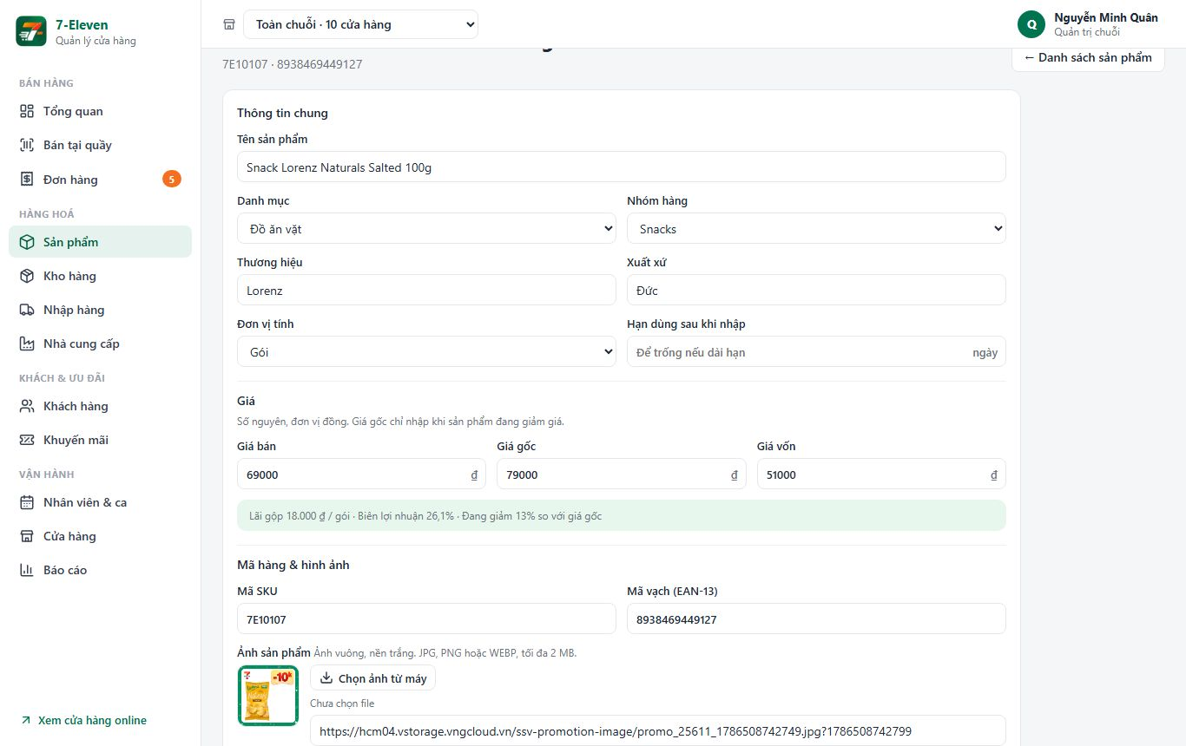
Hình 2. Chọn ảnh 2,9 MB: trình duyệt báo ngay

TC-ANH-04 – Máy chủ vẫn chặn ảnh quá 2 MB
Điều kiện trước | Bỏ qua kiểm tra ở trình duyệt
Các bước | 1. Chọn ảnh 2,9 MB khi kiểm tra ở trình duyệt bị tắt  2. Bấm Lưu
Dữ liệu test | anh-qua-lon.jpg
Kết quả mong đợi | Máy chủ báo "Ảnh tối đa 2 MB (file này 2,9 MB)", không lưu
Kết quả thực tế | Đúng như mong đợi
Trạng thái | Pass

TC-ANH-05 – File chữ đổi đuôi .jpg
Điều kiện trước | Đang ở form sản phẩm
Các bước | 1. Chọn file chữ đặt tên .jpg  2. Bấm Lưu
Dữ liệu test | khong-phai-anh.jpg
Kết quả mong đợi | Báo "File không phải ảnh JPG, PNG hoặc WEBP hợp lệ"
Kết quả thực tế | Đúng như mong đợi
Trạng thái | Pass
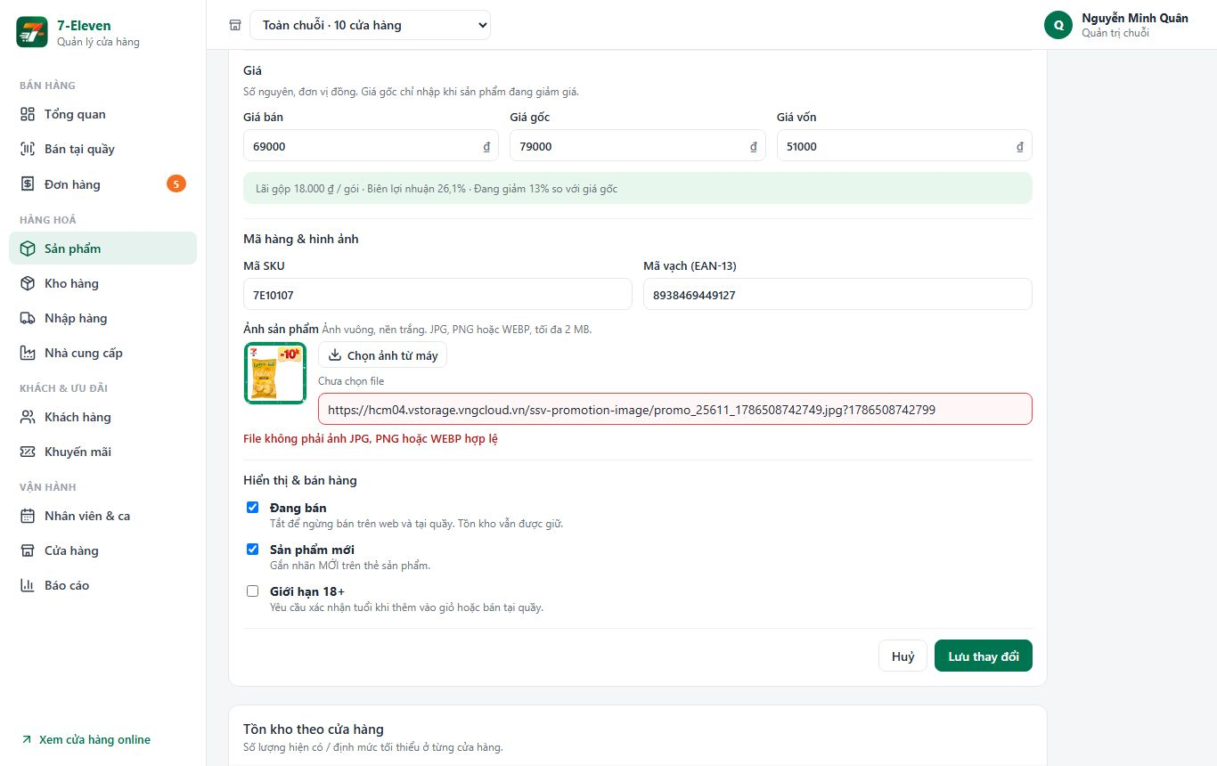
Hình 3. Máy chủ từ chối file chữ đổi đuôi .jpg

TC-ANH-06 – Chọn ảnh PNG hợp lệ
Điều kiện trước | Đang ở form sản phẩm
Các bước | 1. Chọn ảnh PNG
Dữ liệu test | anh-san-pham.png (4 KB)
Kết quả mong đợi | Xem trước ngay; hiện tên file và dung lượng; ô đường dẫn cũ bị gạch và khoá
Kết quả thực tế | Đúng như mong đợi
Trạng thái | Pass
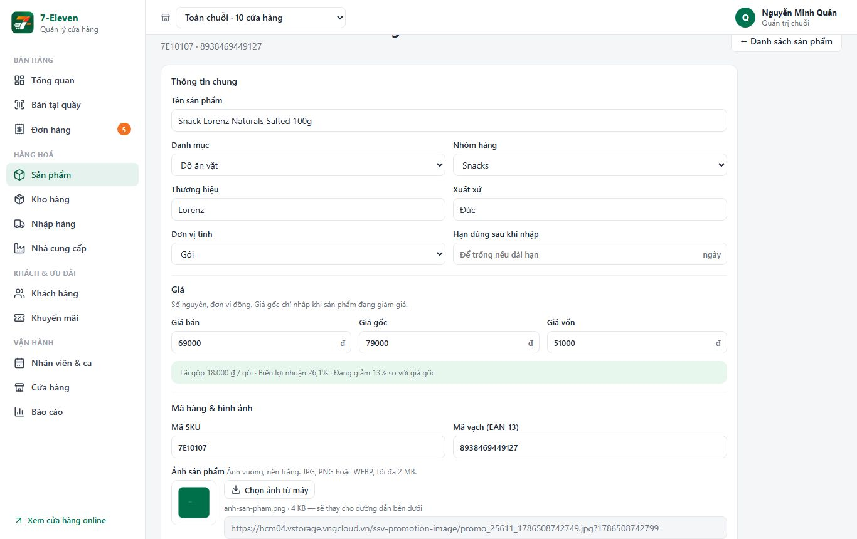
Hình 4. Chọn ảnh PNG: xem trước, ô đường dẫn cũ bị gạch

TC-ANH-07 – Lưu ảnh tải lên
Điều kiện trước | Đã làm TC-ANH-06
Các bước | 1. Bấm Lưu thay đổi  2. Mở lại sản phẩm
Dữ liệu test | —
Kết quả mong đợi | Ảnh lưu thành /uploads/products/<mã>.png, mở được; form ghi "Đang dùng ảnh đã tải lên"
Kết quả thực tế | Đúng như mong đợi
Trạng thái | Pass

TC-ANH-08 – Ảnh mới hiện khắp nơi
Điều kiện trước | Đã làm TC-ANH-07
Các bước | 1. Xem danh sách sản phẩm  2. Tìm sản phẩm ở cửa hàng online
Dữ liệu test | —
Kết quả mong đợi | Danh sách sản phẩm và thẻ sản phẩm ở cửa hàng online dùng ảnh mới
Kết quả thực tế | Đúng như mong đợi
Trạng thái | Pass
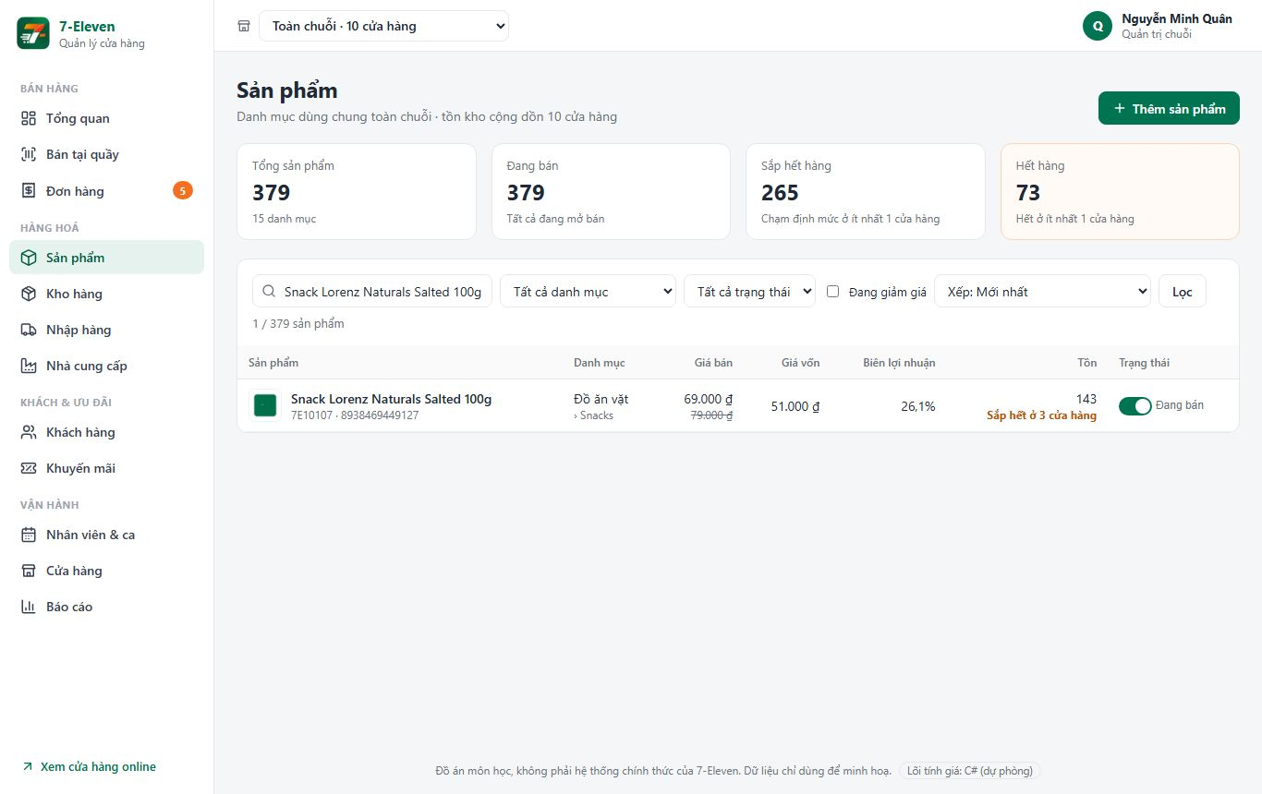
Hình 5. Danh sách sản phẩm dùng ảnh mới
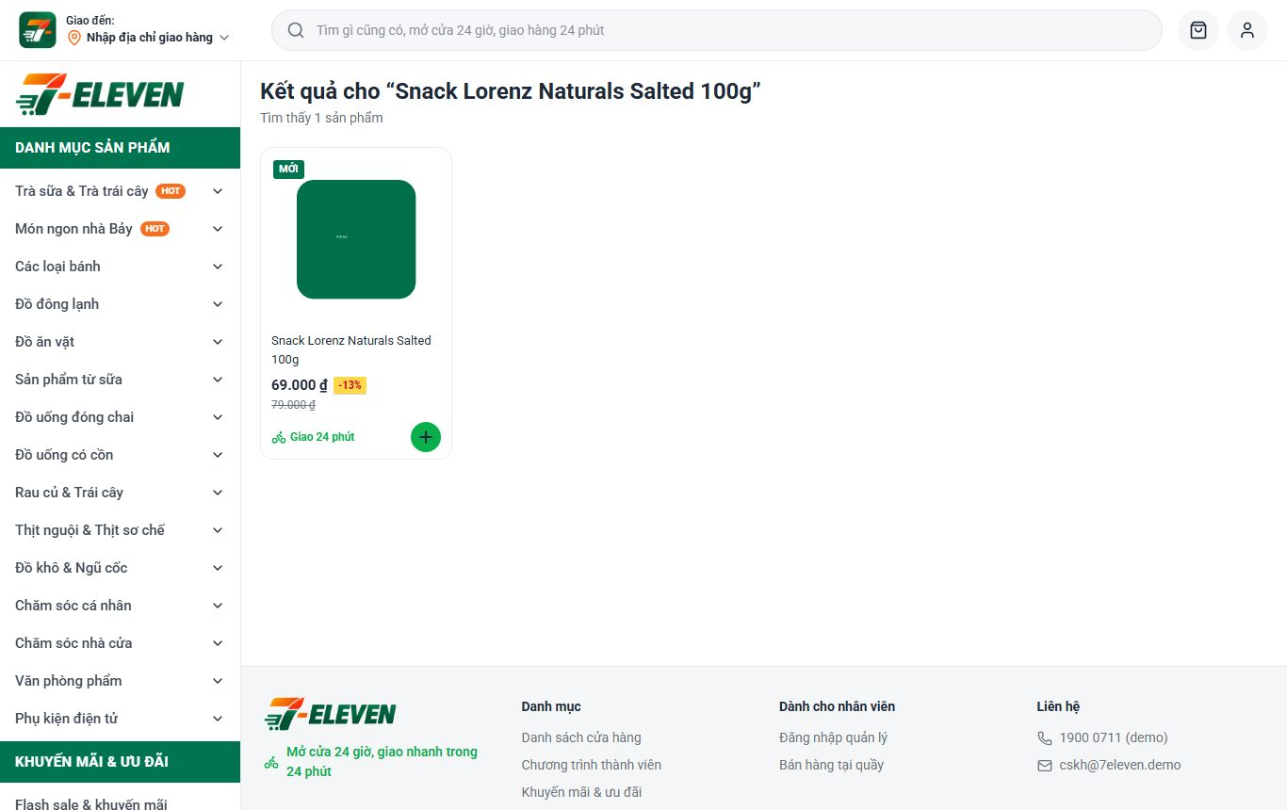
Hình 6. Cửa hàng online dùng ảnh mới

TC-ANH-09 – Đổi sang ảnh khác thì ảnh cũ bị xoá
Điều kiện trước | Đã làm TC-ANH-07
Các bước | 1. Chọn ảnh WEBP, Lưu  2. Mở đường dẫn ảnh PNG cũ
Dữ liệu test | anh-san-pham.webp
Kết quả mong đợi | Sản phẩm dùng ảnh .webp; ảnh .png cũ trả về 404
Kết quả thực tế | Đúng như mong đợi
Trạng thái | Pass

TC-ANH-10 – Quay lại dán đường dẫn
Điều kiện trước | Đã làm TC-ANH-09
Các bước | 1. Dán lại link ảnh ban đầu, Lưu
Dữ liệu test | Link ảnh ban đầu
Kết quả mong đợi | Sản phẩm dùng link; ảnh .webp đã tải lên bị dọn (404)
Kết quả thực tế | Đúng như mong đợi
Trạng thái | Pass

TC-ANH-11 – Hiển thị trên điện thoại
Điều kiện trước | Trình duyệt ở chế độ điện thoại (390px)
Các bước | 1. Mở form sản phẩm, chọn ảnh JPG
Dữ liệu test | anh-san-pham.jpg
Kết quả mong đợi | Xem trước và nút chọn ảnh hiển thị đủ, không tràn ngang
Kết quả thực tế | Đúng như mong đợi
Trạng thái | Pass
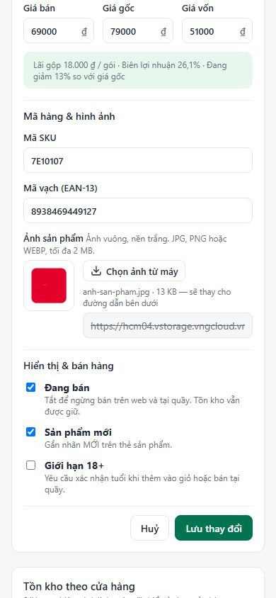
Hình 7. Form tải ảnh trên điện thoại

TC-ANH-12 – Ảnh đúng 2 MB vẫn được nhận
Điều kiện trước | Có ảnh JPG đúng 2 MB
Các bước | 1. Tải ảnh dung lượng đúng 2 MB
Dữ liệu test | —
Kết quả mong đợi | Được nhận; lớn hơn 2 MB 1 byte thì bị từ chối
Kết quả thực tế | Đúng như mong đợi (Kiểm bằng xUnit (ProductImagesTests))
Trạng thái | Pass

TC-ANH-13 – Quản lý cửa hàng không đổi được ảnh
Điều kiện trước | Đăng nhập quanly1006@7eleven.demo
Các bước | 1. Mở một sản phẩm
Dữ liệu test | —
Kết quả mong đợi | Chỉ xem thông tin, không có form và nút Chọn ảnh từ máy
Kết quả thực tế | (tester điền)
Trạng thái | Chưa test

4. Kiểm thử tự động
xUnit: 10 bài trong SevenEleven.Tests/ProductImagesTests.cs (JPG/PNG/WEBP thật được nhận và lưu theo nội dung, đúng 2 MB được nhận còn hơn 1 byte thì không, GIF / PDF / file chữ đổi đuôi bị từ chối, chỉ file trong thư mục tải lên mới được xoá). Toàn bộ 106/106 bài đạt.
Các test case có ảnh ở trên được chạy bằng script Playwright trên trình duyệt thật, không có lỗi console hay lỗi máy chủ.

